1-2012 yılındaki İstanbul Yenikapı’da yapılan kazılarda gemi kalıntıları, çanak-çömlek ve insan iskeletleri bulunmuştur. Bu kalıntıların M.Ö. 6500 yıllarına ait olduğu saptanmıştır. Bu gelişmeler üzerine İstanbul Arkeoloji Müzeleri müdürü ‘‘Bu müthiş bir keşif. Çünkü İstanbul’un tarihinin sil baştan yazılmasını gerektirecek bir durumla karşı karşıyayız’’ demiştir.
Yukarıdaki metinde tarih biliminin hangi özelliğine vurgu yapılmıştır?

2- Aşağıdaki görsellerin altına hangi türden tarihi kaynak olduğunu yazınız?
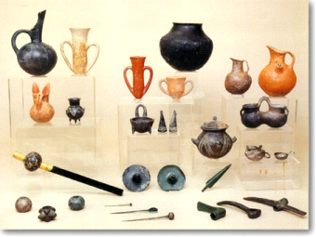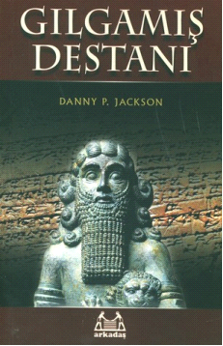

3- Aşağıda verilen tarihi olayları milattan önce ve milattan sonra durumuna dikkat ederek tarih şeridine yerleştiriniz.
A) İstanbul’un Fethi – 1453
B) Hz. Muhammed’in Doğumu – 571
C) Paranın Lidyalılar tarafından bulunuşu – M.Ö. 700
D) Kadeş Antlaşması – M.Ö. 1280

0 (M.Ö. 3000) M.Ö SIFIR M.S. (M.S. 2014)
MİLAT

4- Aşağıda görseli verilen eserlerin incelenmesinde tarihe yardımcı olan bilim dallarının isimlerini yazınız.
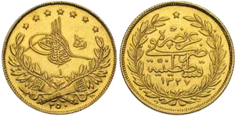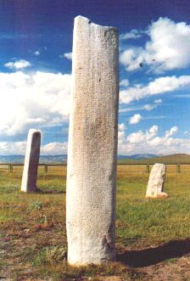
Osmanlı Parası Orhun Yazıtları

5- Aşağıda verilen örneklerde hangi tür tasnif (sınıflandırma) yapılmıştır? Karşılarına yazınız.  a) XII. Yüzyıl Tarihi : ……………………………………………….  b) Simav Tarihi : ………………………………………………  c) Sanat Tarihi : ………………………………………………  d) Fetret Devri : ………………………………………………  e) Asya Tarihi : ……………………………………………… |  | 8- Aşağıda verilen tarihlerin kaçıncı yüzyıla ait olduğunu karşılarına yazınız.  a) 632 :  b) 1881:  c) 51 :  d) 999 :  e) 571 :
6- Türklerin tarih boyunca kullanmış olduğu takvimleri yazınız.  1)  2)  3)  4)  5) |  | 9- Başlıca tarih yazıcılığı türlerini yazınız.  1)  2)  3)  4)  5) https://www.sorubak.com/
7- Olay, insanları ilgilendiren, sosyal, siyasal ve dînî alanlarda meydana gelen, başlangıcı ve bitişi beli olan gelişmedir.  Olgu, aynı özellikteki tarihi olayları kapsayan ve belli bir süreci ifade eden genel bir kavramdır.  Yukarıda tanımları verilen olay ve olguya birer örnek yazınız.  Örnek Olay:  Örnek Olgu: |  | 10- Aşağıda verilen tarih biliminin kullandığı yöntem şemasında boş bırakılan yerleri doldurunuz.  1. Aşama: Kaynak Arama  2. Aşama: Tasnif  3. Aşama: ……………..  4. Aşama: Tenkit  5. Aşama: ……………..
 | Not: Sınav süresi 1 ders saatidir (40 Dakika). Tüm Sorular 10’ar puandır. Başarılar dilerim.

